台北市公寓大廈管理維護商業同業公會
資訊電子報/案例宣導 105.11.29
地址：台北市信義區永吉路168號6樓之2 電話：（02）8787-0422 傳真：（02）8787-0410
連絡人：祕書長 楊祥堅 公會網址：www.taipeibma.org.tw E-mail:taipeibma@yahoo.com.tw
---------------------------------------------------------------------------------------------------------------------------------------

公寓外牆屬「全體住戶」 私裝冷氣法院判拆

作者社會中心／綜合報導 | 三立新聞網 2016年11月29日
台北市北投區一棟公寓6樓王姓住戶，為放置2台冷氣機，於自家外牆裝設鐵架，遭5樓林姓住戶抗議並提告，一是冷氣製造的低頻噪音會影響居住品質、二是認為公寓外牆為全體所有權人共有。士林地院審後，認為王男侵害住戶共有權，判處拆除牆上鐵架、冷氣，全案仍可上訴。
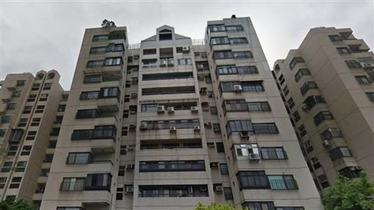
▲不少公寓住戶會將分離式冷氣裝在室外。（示意圖／翻攝自Google Map）

林姓住戶表示，外牆是全體所有權人共有，但王男為了放置冷氣機逕自在外牆架設面積達1.57平方公尺的鐵架。另外冷氣產生低頻噪音、熱氣、震動等問題，已嚴重損害他的住家品質，在2014年8月寄存證信函請王男拆除未果，決定提告。
王男認為，房屋所有權登記面積包括四周牆壁，他使用的地方是他的「專有部分」，且該公寓其他住戶也有在外牆設置冷氣，是屬「地方習慣」。林男向他反映後，他有將一台冷氣換成靜音型號並移至陽台，另外一台加裝隔音墊，林男卻拿舊照片提告。
士林地院審理時，根據內政部營建署《公寓大廈規約範本》，除經區分所有權人會議決議，否則大樓外牆不得變更構造、顏色、設置廣告物、鐵鋁窗等物。另外，《民法》所謂「地方習慣」係指對普通一般人確信有拘束力，人人必須遵從，然而沒有住戶像王男一樣在外牆設置冷氣、鐵架，因此判王男拆除外牆設備，全案可上訴。

